بسمه تعالي

کلیه معاونین محترم پژوهشی دانشگاه های علوم پزشکی و خدمات بهداشتی درمانی(...)

با سلام و احترام
معاونت تحقیقات و فناوری وزارت بهداشت درمان و آموزش پزشکی درنظر دارد در سال 1394 جهت کمک به راه اندازی دوره های پسادکتری از 100 نفر واجد شرایط در سطح کشور حمایت مالی تا 250 میلیون ریال برای هر نفر/ دوره بعمل آورد. بدیهی است این حمایت در صورت تصویب طرح تحقیقاتی فرد در دانشگاه مربوطه و حمایت مالی از پروژه توسط آن دانشگاه بعمل خواهد آمد. با توجه به رقابتی بودن این سهمیه سابقه پژوهشی استاد ، فرد داوطلب و کیفیت طرح تحقیقاتی در فرآیند اختصاص بودجه حائز اهمیت خواهد بود. ضمن ارسال دستورالعمل برگزاری دوره های مذکور، خواهشمند است دستور فرمایید مدارک زیر جهت بررسی های اولیه حداکثر تا تاریخ31/6/94 به این معاونت ارسال گردد.
1.گواهی مربوط به مدرک فارغ التحصیلی داوطلب
2.کپی شناسنامه داوطلب
3. تصویر h index محقق اصلی ( استاد راهنما) بر اساس Scopus
4. کپی قرارداد طرح تحقیقاتی دانشگاه با محقق اصلی (استاد راهنما)
5. CV اساتید و داوطلبین آن دانشگاه به همراه عنوان و اطلاعات طرح تحقیقاتی مصوب، طبق فرم پیوست (انگلیسی یا فارسی)

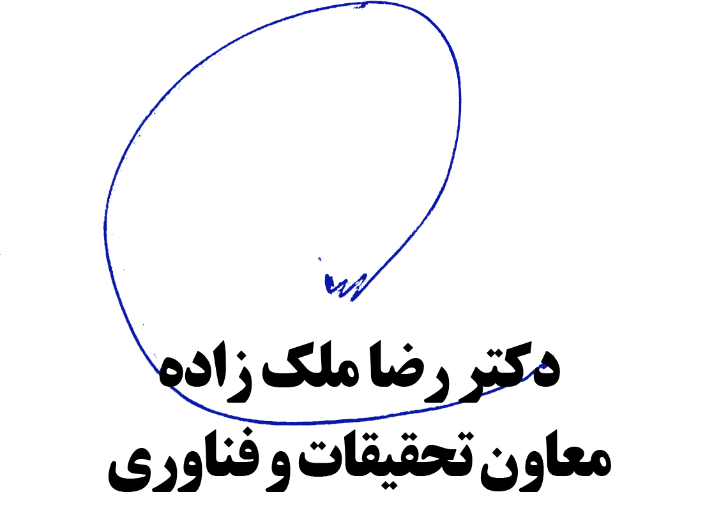
جهت انجام امور داوری ضروریست مدارک به صورت الکترونیک ارسال شود. مدارکی که به صورت ناقص یا تحت فرم مذکور ارسال نشده باشند مورد ارزیابی قرار نخواهند گرفت.

رونوشت :
جناب آقای صمد پور دبیرخانه م پژوهشی دانشگاه ع پ و خ ب د تبریز

